METODE
RISET

Aplikasi Pada Ilmu Teknik Mesin
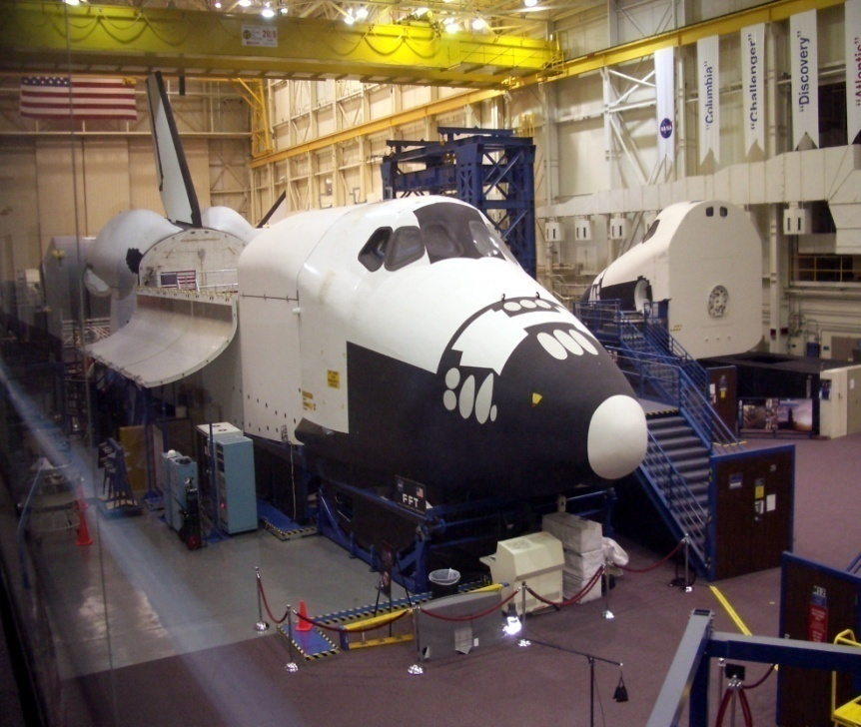
Ir. Drs. H. Anrinal, SE. MT

Fakultas Teknologi Industri
Institut Teknologi padang
2011

KATA PENGANTAR

Usaha untuk menyingkap keingintahuan manusia membuat manusia terdorong untuk secara sistematis dan terarah melakukan kegiatan penelitian ilmiah. Proses penelitian selalu dimulai dengan adanya masalah yang ingin diketahui. Seringkali berbagai gejala dan fenomena yang terlihat pada suatu persoalan tidak mudah diidentifikasi. Disamping itu, juga dirasakan masih terdapat kesulitan – kesulitan dalam menyusun proposal dan laporan penelitian.
Buku ini disusun sesuai dengan tuntutan kurikulum dan silabus mata kuliah Metode Riset, serta dilengkapi dengan contoh -contoh aplikatif pada bidang ilmu teknik mesin, sehingga dapat dijadikan panduan dalam penyusunan proposal, pelaksanaan penelitian sederhana, pembuatan laporan penelitian dan Tugas Akhir / Skripsi Mahasiswa.
Dengan menyadari kodrat sebagai manusia biasa, maka penulis mengharapkan kritik dan saran untuk penyempurnaan buku ini. Akhirnya penulis mengharapkan semoga buku ini bermanfaat bagi semua pihak dalam peningkatan diri dalam Metode Riset.
Padang, Agustus 2011

Penulis.

DAFTAR ISI

KATA PENGANTAR  DAFTAR ISI  RPKPS |  | Halaman  ii  iii  iv
BAB I  BAB II | ILMU PENGETAHUAN DAN PENELITIAN  1.1. Dasar dan Sumber Penelitian  1.2. Kriteria Kebenaran dan Kerangka Ilmiah  1.3. Pendekatan Ilmiah dan Non Ilmiah  1.4. Pengertian Penelitian  1.5. Tolak Ukur Kadar Ilmiah Penelitian  RAGAM PENELITIAN  2.1. Ragam Penelitian  2.2. Penelitian Bidang Ilmu Teknik |  |  | 1  1  2  3  8  18  21  21  31
BAB III  BAB IV  BAB V | PERMASALAHAN  3.1. Masalah Sebagai Pemicu Kegiatan Penelitian  3.2. Masalah Penelitian yang dapat Ditangani  3.3. Sumber dan Langkah Penemuan Masalah  3.4. Identifikasi Masalah  3.5. Perumusan Masalah  3.6. Hipotesis  PENELUSURAN KEPUSTAKAAN  RANCANGAN PENELITIAN  5.1. Data dan Teknik Pengumpulan Data  5.2. Populasi dan Sampel  5.3. Variabel |  |  | 35  35  36  36  42  45  48  49  53  54  56  57
BAB VI  BAB VII  BAB VIII  BAB IX | PROPOSAL PENELITIAN  6.1. Teknik Penyusunan Proposal  6.2. Penolakan Proposal  TEKNIK PRESENTASI  7.1. Teknik Presentasi  7.2. Presentasi Poster  PENGUMPULAN DAN ANALISA DATA  8.1. Pengumpulan Data  8.2. Skala Pengukuran Data  8.3. Analisa Data  PENULISAN LAPORAN PENELITIAN  9.1. Alasan Penulisan Laporan  9.2. Kerangka Laporan Penelitian  9.3. Kaidah Penulisan Ilmiah  9.4. Penulisan Jurnal |  |  | 59  59  67  68  68  75  78  78  79  82  86  86  87  88  94
DAFTAR PUSTAKA  BIODATA PENULIS  LAMPIRAN – LAMPIRAN :  Lampiran 1 : Contoh Proposal Penelitian  Lampiran 2 : Contoh Publikasi Penelitian Pada Jurnal |  |  | 97  98  100  101  115

